版本控制器git。svn
- git for windows官网下载https://gitforwindows.org/
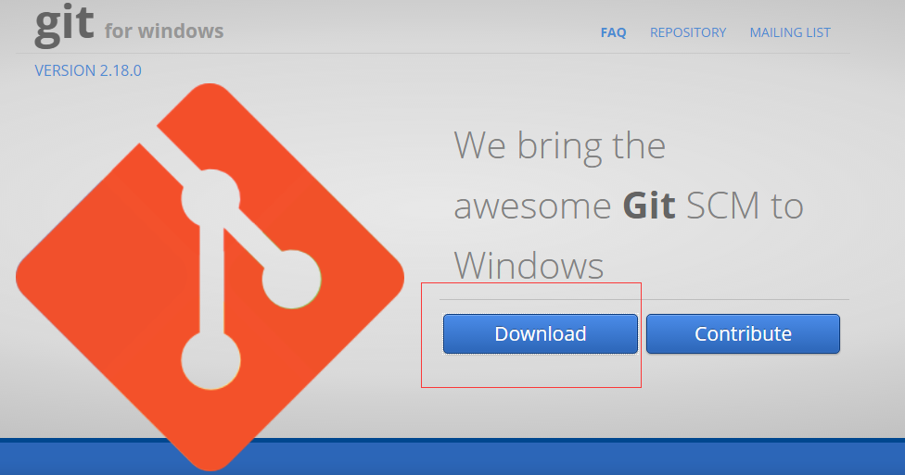
- https://github.com/注册github账号，注意需要邮箱激活。
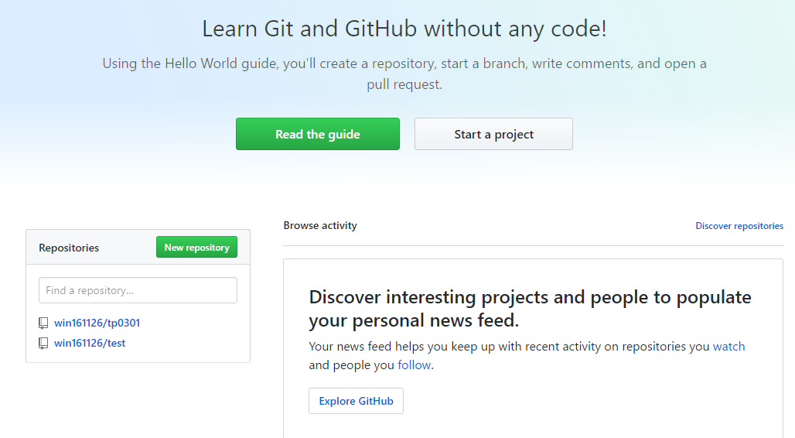
- 点击“new repository”，创建新项目库
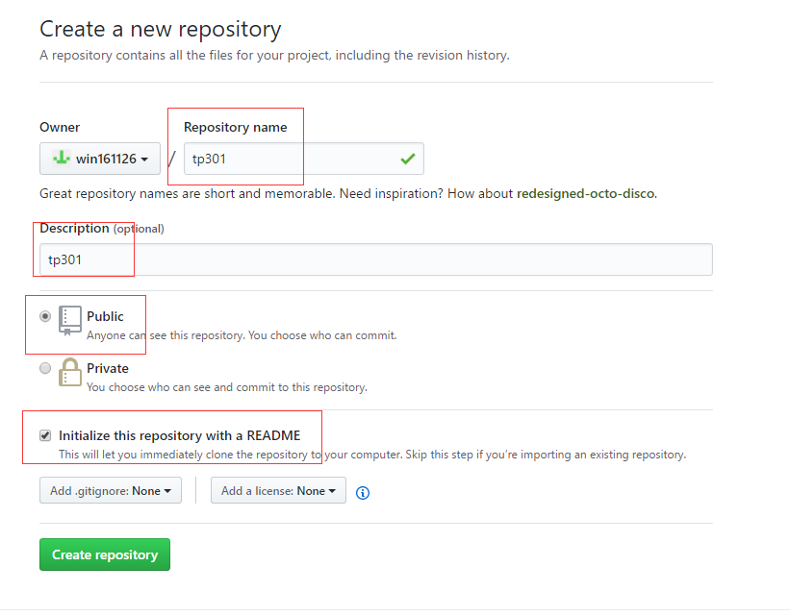
- 桌面创建一个文件夹app(随意，英文)，然后右键，选择“git base here”
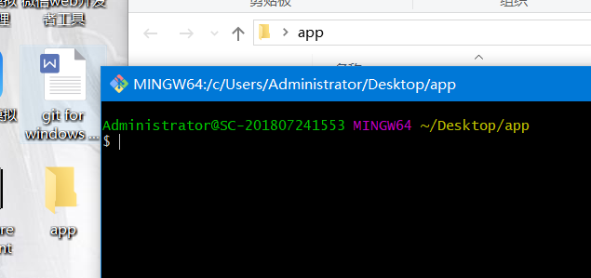
补充：初始化配置git
$ git config --global user.name "John Doe"
$ git config --global user.email johndoe@example.com
- 输入git clone https://github.com/win161126/tp301。
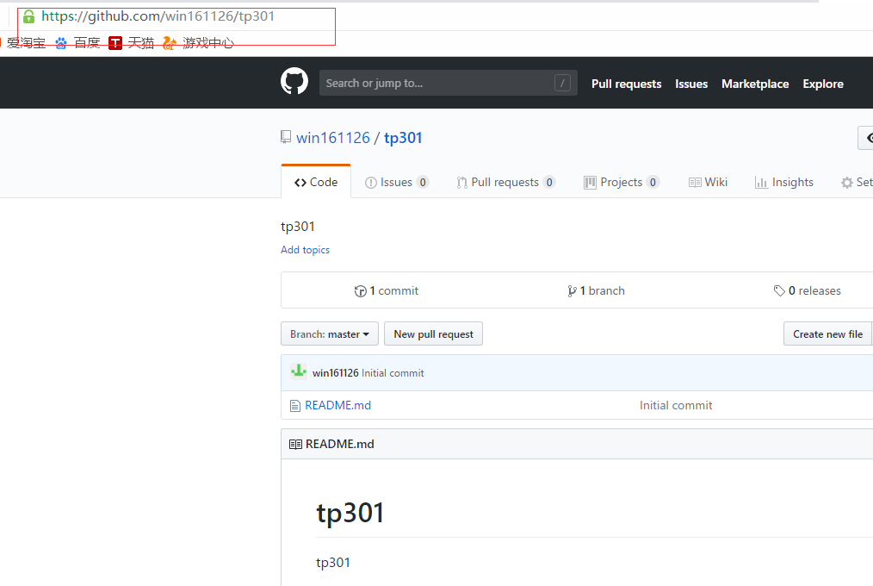
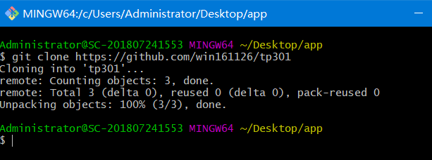
- 再输入“cd tp301”，此时，看到有“master”
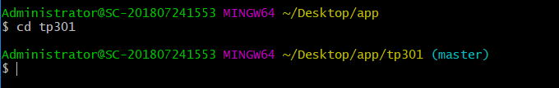
- 把项目源码复制到tp301文件夹中
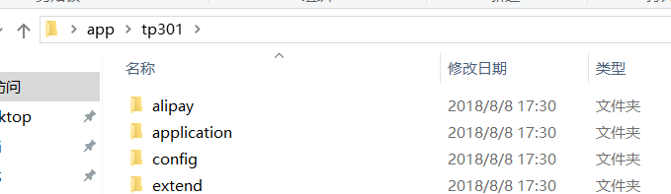
- 再键入 git add . (不要忘记. .前有空格)
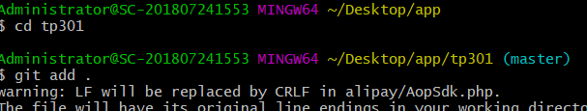
- 继续输入git commit -m “cd”
- 最后输入 git push -u origin master。此时应该弹出github的账号和密码输入弹框，输入后回车
- 上传完成后，在github可查看到上传的项目
